Министерство образования и молодежной политики Рязанской области
Областное государственное бюджетное профессиональное образовательное
учреждение «Кадомский технологический техникум»

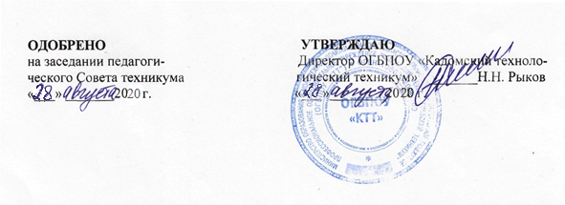

ПОЛОЖЕНИЕ
о директорской контрольной работе

п.г.т Кадом

1. Общие положения
1.1. Директорские контрольные работы в ОГБПОУ «КТТ» проводятся с целью мониторинга качества полученных знаний и приобретенных обучающимися умений по учебным дисциплинам, междисциплинарным курсам.
1.2. Мониторинг результатов директорских контрольных работ дает возможность выявить недостатки в учебной деятельности преподавателя и обучающегося, внести корректировки в учебный процесс.
1.3. Директорские контрольные работы предусматриваются по основным учебным дисциплинам, МДК на каждом курсе.
1.4. Директорские контрольные работы проводят по графику, разработанному зам. директора по УПР и утвержденному директором Учреждения.

2. Порядок проведения

2.1. Время выполнения директорской контрольной работы не должно превышать 45 минут. Проведение работы за данное время должно позволить проверить усвоение знаний и умений сразу у целой группы.
2.2. Директорская контрольная работа проводится в день и час, обозначенный в графике. Изменять сроки проведения контрольной работы без согласования с администрацией не допускается.
2.3. Директорскую контрольную работу в группе проводит представитель администрации: директор, заместители директора, зав.отделением, председатели МЦК, методист.
2.4. Задания для контрольной работы составляются преподавателями учебных дисциплин, МДК. Вопросы должны охватывать материал за проверяемый период и проверять не только знания, но и умения обучающихся (50% умения). Задания рассматриваются на заседании методических цикловых комиссиях. Задания директорской контрольной работы должны быть конкретными, четкими, однозначно понятными всем обучающимся. Допускается проводить директорскую контрольную работу в форме тестирования.
2.5. Задания директорской контрольной работы представляются зам. директора по УПР не позднее чем за 2 недели до ее проведения.
2.6. Учебная часть на основании представленных заданий составляет варианты для директорской контрольной работы.
2.7. Количество вариантов директорской контрольной работы должно быть не менее 4 для групп численностью до 16 человек и 6 для группы, численностью более 16 человек.
2.8. В процессе проведения директорской контрольной работы обеспечивается полная самостоятельность каждого обучающегося. Задания выдаются в виде заготовленных бланков. Подготовку необходимого материала для выполнения директорской контрольной работы осуществляет секретарь учебной части.

3. Порядок проверки и анализ

3.1. Проверка и анализ директорской контрольной работы проводится в день ее проведения.
3.2. Проверяется директорская контрольная работа преподавателем учебной дисциплины, МДК.
3.3. Анализ результатов проверки оформляется по форме (приложение 1).
3.4. Контрольные работы и анализ сдаются преподавателем в учебную часть.
3.5. Результаты мониторинга директорских контрольных работ анализируются на производственном совещании.

Приложение 1.

ОГБПОУ «КТТ»
АНАЛИЗ ПРОВЕДЕНИЯ ДИРЕКТОРСКОЙ КОНТРОЛЬНОЙ РАБОТЫ
ПО ДИСЦИПЛИНЕ, МДК____________________________________________
СПЕЦИАЛЬНОСТЬ__________________________________________________
ГРУППА ___________________________________________________________
ДАТА ПРОВЕДЕНИЯ_________________________________________________

Кол-во  обучаю­  щихся в  группе | Кол-во  обучаю­  щихся,  явивших-  ся на  контроль-ную работу | Результаты |  |  |  |  |  |  |  | Средний  балл | Уровень знаний (успевае-мость) | Качест-во  знаний
 |  | Балл 5 |  | Балл 4 |  | Балл 3 |  | Балл 2
 |  | Кол-  во | % | Кол-  во | % | Кол-  во | % | Кол-  во | %

Анализ:
Преподаватель:____________________________(____________________ ).

